10 РОДИТЕЛСКИ СТРАТЕГИИ ЗА ОТГЛЕЖДАНЕ НА ЩАСТЛИВИ ДЕЦА. КАКЪВ ПРИМЕР ТРЯБВА ДА ДАДЕ РОДИТЕЛЯТ?

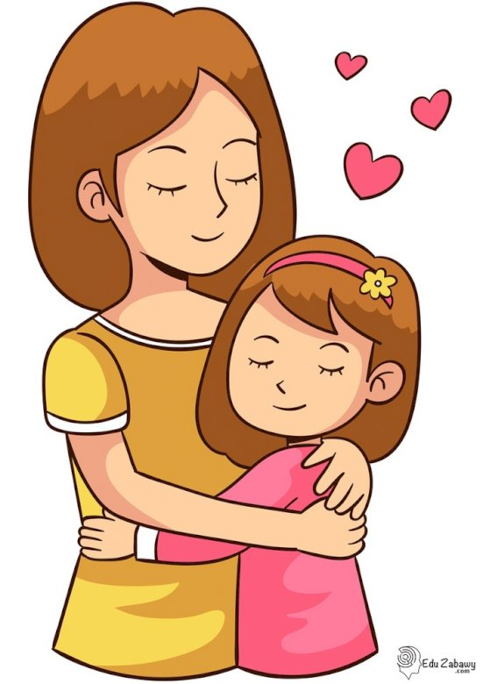

Всеки родител иска най-доброто за детето си. Възпитанието е начинът да подготвим децата си за всичко, което ги очаква в бъдеще в живота. Но за да го направим по възможно най-добрия начин, трябва да имаме някои специални стратегии, които да работят в тази посока.
Кои са родителските практики и решения, които да приложите, за да отгледате и възпитате щастливи и способни да се справят в живота деца?
1. Насърчавайте играта на открито.
В модерното ежедневие на децата широко застъпени са компютърните игри. Те могат да бъдат и полезни, тъй като някои от тях развиват компютърните умения на децата и логическото мислене. Само на тях обаче не може да се разчита за формиране на личностните характеристики.
Родители, обърнете внимание и на по-голямото дете!
За тази цел най-развиващи и полезни са игрите навън с други деца. Така малчуганите усъвършенстват социалните си умения, двигателната си култура, характера си.
2. Ограничете времето пред телевизора.
В това число влиза и времето пред компютърния екран. Прекалено дългото прекарване пред телевизора и компютъра не се отразява добре на психическото състояние на детето. Според изследване от 2018 година, публикувано в списание Emotion, децата и младежите, които прекарват по-малко време пред телевизора и в интернет имат повече време за дейности в социална среда, което ги прави по-щастливи.
3. Демонстрирайте благодарност.
Благодарете на детето си за всяко малко нещо. Примерът е много важен, не само думите. Освен изискването от страна на родителя детето да изразява своята благодарност, когато това е необходимо, е важно и самият той да демонстрира това пред малчугана си.
Важно е не само от възпитателна гледна точка. Когато детето усеща благодарността на своите родители се чувства много по-щастливо.
4. Имайте високи очаквания, но не твърде високи.
Някои прекалено амбициозни родители възлагат огромни очаквания спрямо своите деца. Това прави децата стресирани, потиснати, неуверени или ги кара да залитнат в другата крайност – на стремежа да оправдаят очакванията на родителите си с цената на всичко. Това в много случаи им пречи в отношенията с другите в бъдеще.
Имайте своите очаквания към детето, но без да упражнявате твърде голям натиск. Нека то знае, че трябва да се старае да се справя с всичко по-добре, но не на всяка цена и не само защото някой друг очаква нещо от него, а защото то самото го желае.
5. Научете го на самоконтрол.
За да расте едно дете щастливо, то трябва да се научи да е в мир със себе си и да умее да се самоконтролира. Липсата на самоконтрол предизвиква напрежение, нервност и несигурност у децата.
6. Задайте правила за спазване и задължителни ангажименти вкъщи.
Дори да не харесват почистването на стаята или кухнята след хранене, децата трябва да свикнат с това задължение. Възлагането на задачи за изпълнение може да е неприятно за момента, но в дългосрочен план са фактор за постигане на хармония, подреденост и стремеж към успехи.
7. Вечеряйте заедно.
Храненето на масата със семейството не трябва да е задължение, а празник. Установете си правило да не се карате на масата, да не налагате наказания, когато има провинения и избягвайте тягостното мълчание на трапезата. Оставете тези неприятни разговори за след вечеря.
Докато сте на масата обсъждайте как е минал денят на всеки, какво е направил, какво е постигнал, какво ще прави на следващия ден. Смейте се, бъдете позитивни. Храната и приятната компания на вечеря трябва да сплотяват семейството, не да го разединяват.
8. Избягвайте пренебрегването на детето.
Работата винаги може да почака, но детето не. Вниманието, което му отделяте, се отразява невероятно хармонизиращо за подрастващото съзнание, изгражда личността и укрепва психическото му състояние. Това прави израстването на детето по-щастливо.
9. Тренирайте заедно.
Не е задължително да се занимавате с някакъв конкретен спорт като семейство. Можете просто да карате колела или кънки заедно в парка, да се катерите в планината или да правите аеробика. Вашият пример за положителното отношение към физическата активност ще формира стремеж у детето да се грижи за тялото си за в бъдеще.
10. Помагайте на други хора.
Бъдете мили и любезни с другите хора пред детето. Дори да се намирате в екстремална агресивна ситуация, не подхождайте обратно с агресия.
Включвайте детето в благотворителни инициативи, за да му покажете колко важно е да се помага на хората в нужда. Този опит е безценен за детската психика и допринася за развитието на качества като емпатия, съпричастност, разбиране и социална отговорност.
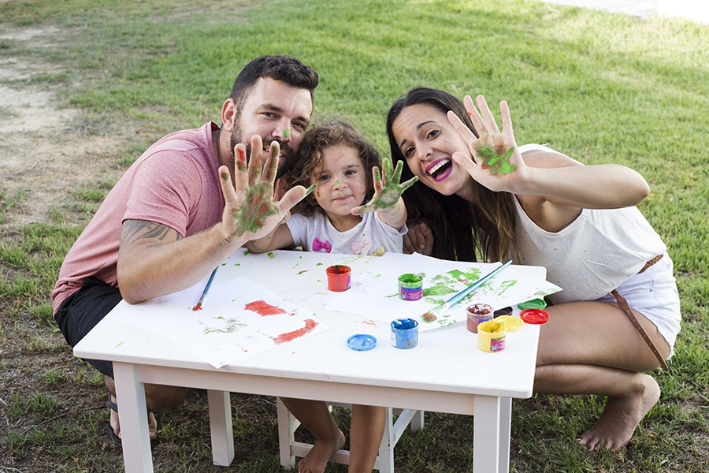

Бъдете здрави,мили деца и родители!
Мария Иванова - педагогически съвеник

